CAMINHOS DAS ÁGUAS E MODO DE VIDA QUILOMBOLA AMAZÔNICO

WATER PATHS AND AMAZON QUILOMBOLA WAY OF LIFE
Brenda Caroline Martins da Silva
Nádile Juliane Costa de Castro

Data de submissão: 08.10.2023
Data de aprovação: 25.04.2024

Para compreensão de comportamentos singulares de populações a partir do campo da saúde coletiva é necessário identificar elementos que compõe cenários. Assim como em outras comunidades quilombolas, Ipanema de Abaetetuba, Pará, Brasil, tem seu modos de vida, muito bem conectado com os caminhos da águas, recurso importante entre esse grupo e que permeia seu ir e vir.
Outrossim, o modo de vida de comunidades quilombolas é historicamente caracterizado por processos que envolvem movimentos de lutas pelos territórios e pelas práticas cotidianas. Tais peculiaridades são observadas no movimento de construção da identidade quilombola, em virtude da relação com o território e dos significados construídos no contexto de lutas (SOARES, 2021). Ressalta-se que os estudos sobre a construção de identidades encerram uma diversidade de debates, seja pela identificação de elementos que expressam exclusão e segregação social, seja por revelar sistemáticas desenvolvidas nas interações entre as redes sociais das comunidades (POJO; ELIAS, 2018).
Outrossim, das atividades exercidas pelos habitantes das comunidades, nota-se que estas se baseiam em relações estreitas entre os membros das famílias e com os elementos da natureza, principalmente as águas dos rios (POJO; ELIAS, 2018). Em relação aos caminhos das águas, a apresentação dos elementos nas paisagens também revela processo de trabalho a exemplo da olaria identificada na comunidade.
Sobre isto, para além de intervenções humanas, os registros mostram as águas como constituintes do ir e vir dos indivíduos e das diversidades simbólicas de comunidades quilombolas amazônicas (NASCIMENTO et al., 2020; POJO; ELIAS, 2018). Portanto, deve-se compreender a importância do rio, haja vista que este é elemento crítico para a mobilidade dos indivíduos das comunidades e fonte de alimentação e de práticas sanitárias, sobretudo na perspectiva da saúde ambiental (CENTELHAS, 2022; POJO; ELIAS, 2018).
O significado das águas para as comunidades quilombolas encerra valores diferenciados, assim como técnicas, usos e relações diversas. As distintas formas de compreender o uso destas no cotidiano podem manifestar cuidados e saberes coletivos, inclusive (CENTELHAS, 2022; POJO; ELIAS, 2018). Portanto, equipes que se desdobram para agir pelas políticas de saúde necessitam identificar estas estruturas, para buscar elaborar práticas transformadoras, que sejam subsidiadas pelos valores e pelos comportamentos de tais comunidades (CARDOSO, 2018).
A biodiversidade local segue como parte singular do modo de vida do quilombola amazônico, considerando que a natureza baseia o lazer, o trabalho e a alimentação, além das infraestruturas deste, como os trapiches amazônicos, que conectam as residências e/ou a terra firme aos rios. Logo, observar como os sistemas que integram as relações se apresentam se mostra fundamental para delinear ações de serviços de saúde (CARDOSO, 2018).
As imagens foram capturadas no sentido de apresentar elementos da composição do modo de vida quilombola, por meio da proposta de imersão no ambiente, via pesquisador, que produziu as ilustrações na pesquisa de campo, obedecendo os preceitos da Antropologia Visual (SAMAIAN, 1995; SIMONIAN, 2006). Teve aporte técnico da câmera do Motorola A71, trazido pelo segundo autor.

Referências

CARDOSO, Clarissiane Serafim; DE MELO, Letícia Oliveira; FREITAS, Daniel Antunes. Condições de saúde nas comunidades quilombolas. Revista de Enfermagem UFPE on line, v. 12, n. 4, p. 1037-1045, 2018.

CENTELHAS, Marcela Rabello Castro. A multiplicidade das águas no fazer das pessoas: corpo, gênero e materialidades em um quilombo pernambucano. Estudos Sociedade e Agricultura, v. 30, n. 1, 2022.

NASCIMENTO, M. T. A.; CARVALHO, J. F. C.; CASTRO, N. J. C. Ir e vir de uma comunidade quilombola em meio a pandemia. AntHropológicas Visual, [S.l.], n. 7, v. 2. 2021.

POJO, Eliana campos, ELIAS, Lina Dantas. O cotidiano das águas na tradição quilombola da comunidade do rio baixo Itacuruçá – Abaetetuba, Pa. Revista Tempo Históricos. V. 22, n. 2. 2018.

SAMAIN, Etienne. “Ver” e “Dizer” na tradição etnográfica: Bronislaw Malinowkki e a fotografia. Horizontes Antropológicos. Porto Alegre, 1(2):23-60, 1995.

SIMONIAN, Ligia T L. Uma relação que se amplia: fotografia e ciência sobre e na Amazônia. Papers do NAEA, 15(1):1-38, 2006.

SOARES, M. R. P. Territórios insurgentes: a tecitura das lutas e das resistências de mulheres quilombolas. Revista Katálysis, Florianópolis, v. 24, n. 3, pp. 522-531, set./dez. 2021.

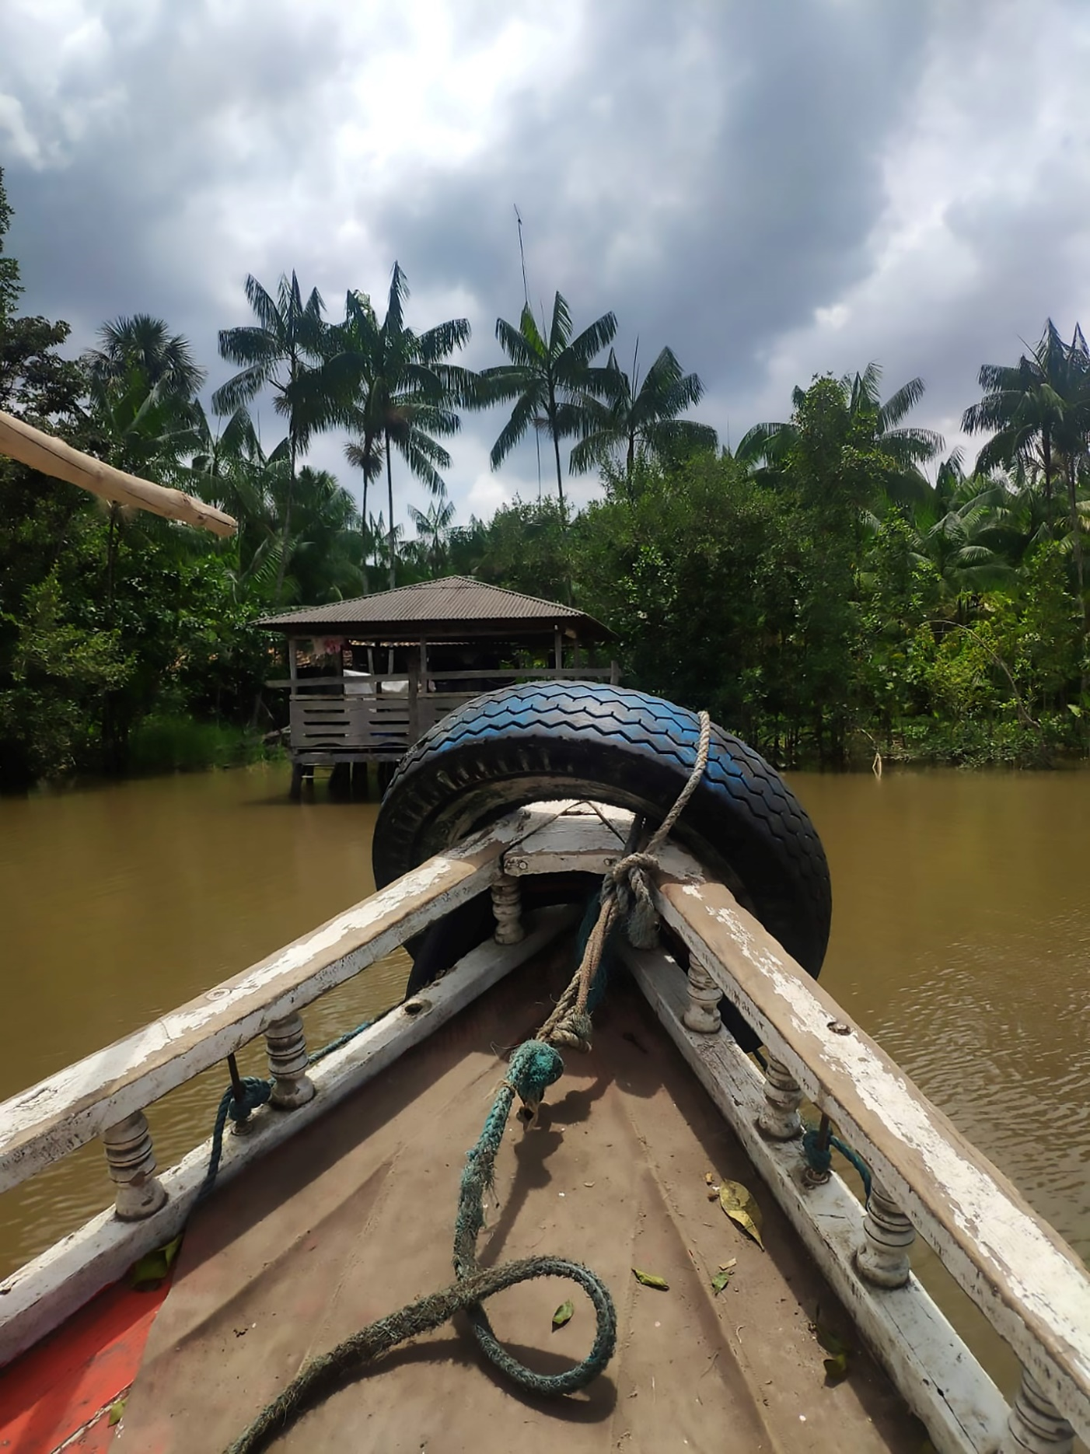
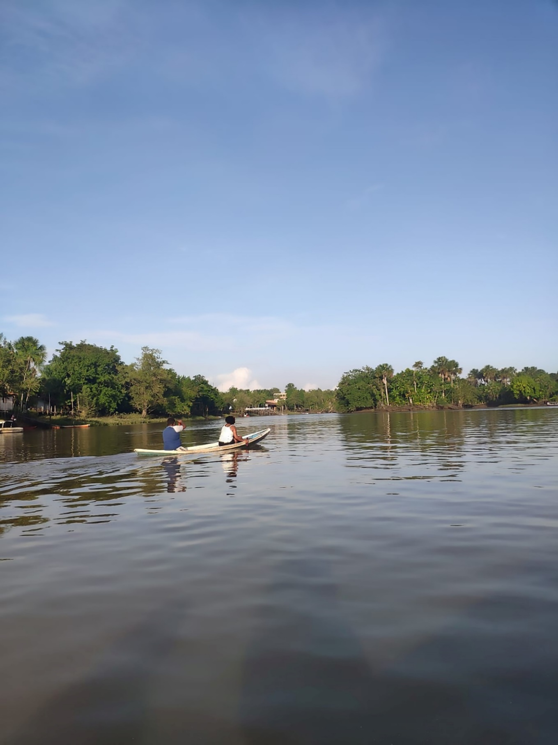
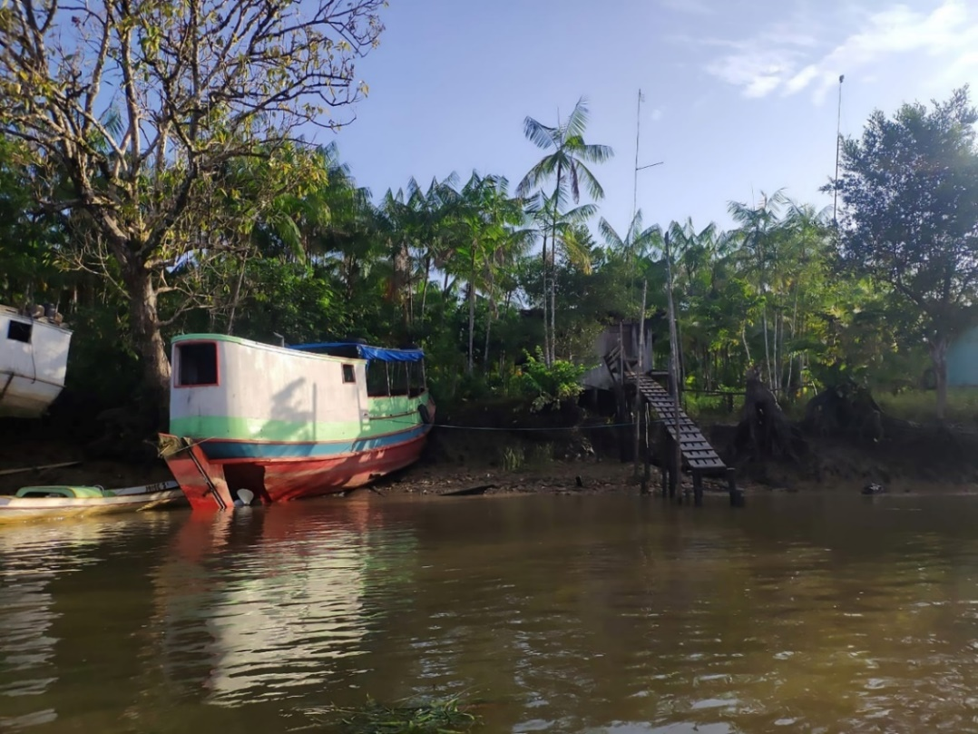
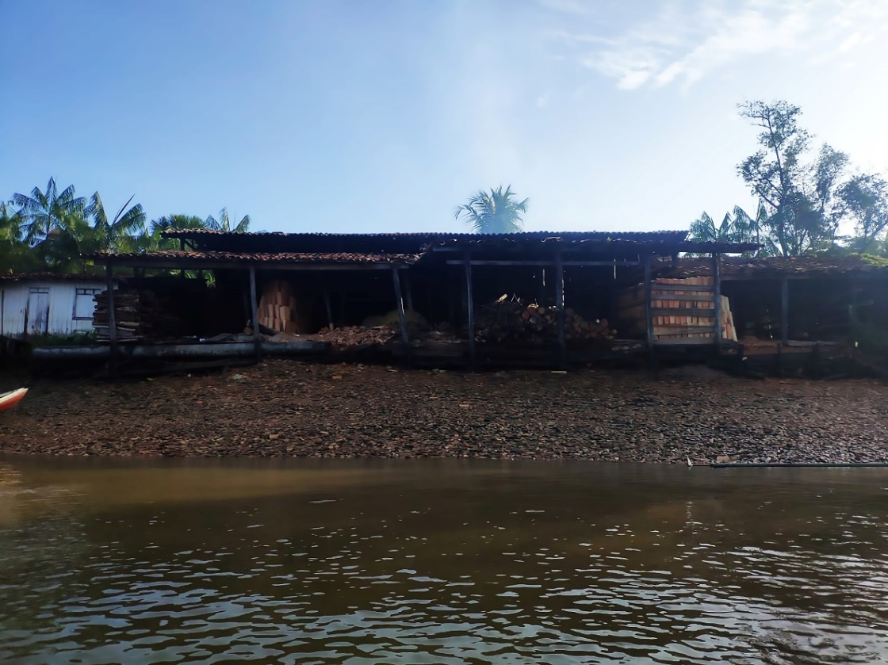

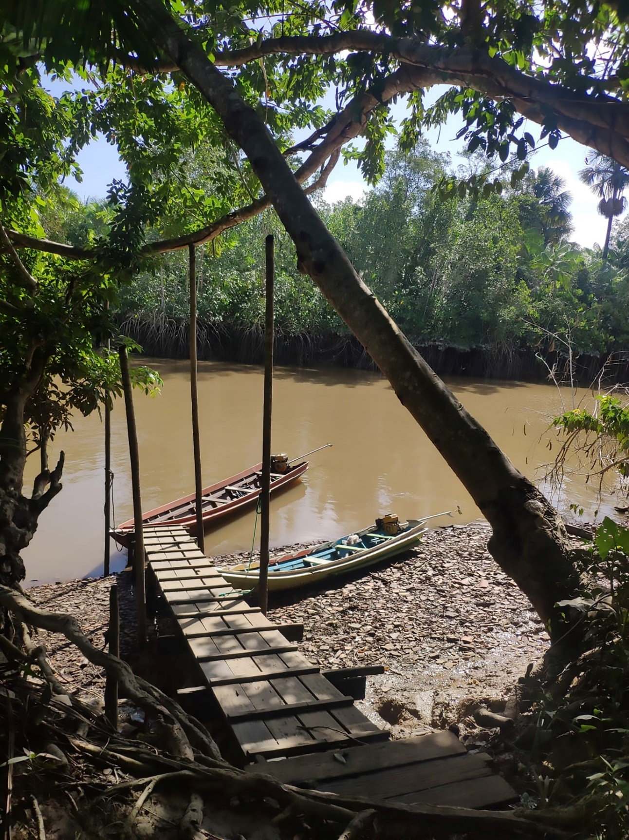

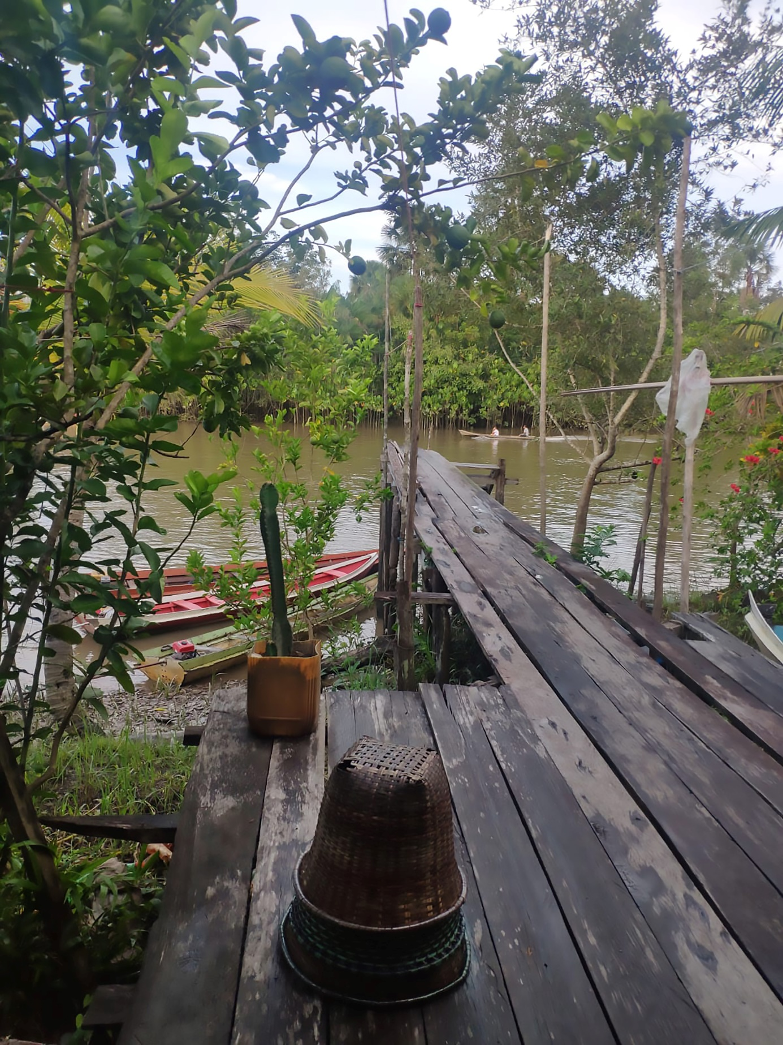

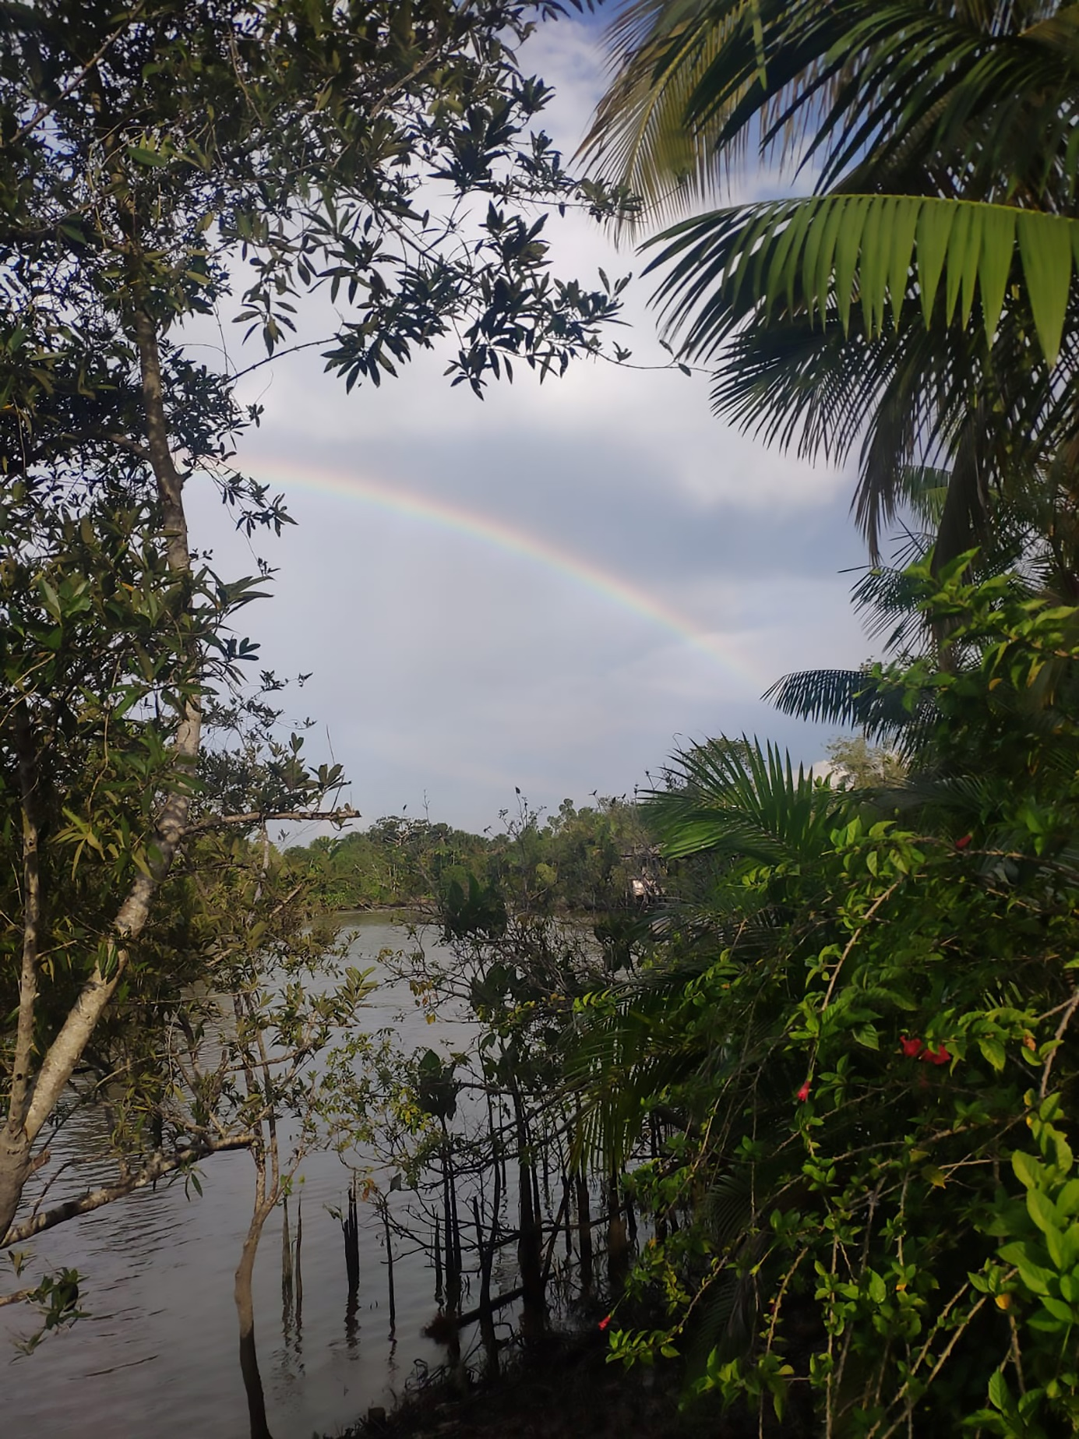

Mestranda do PPGENF/UFPA (ICS-UFPA). Bacharel em Enfermagem pela Universidade Federal do Pará. E-mail: carol.brenda1994@gmail.com
Doutora em Ciências socioambientais (NAEA/UFPA). Mestre em Doenças Tropicais (NMT/UFPA). Graduada em Enfermagem (Escola de Enfermagem Magalhães Barata/UEPA). Pós-graduada em Saúde Pública e metodologia do ensino de artes. Docente da Universidade Federal do Pará, lotada no Instituto de Ciências da Saúde. E-mail: nadiledecastro@hotmail.com

